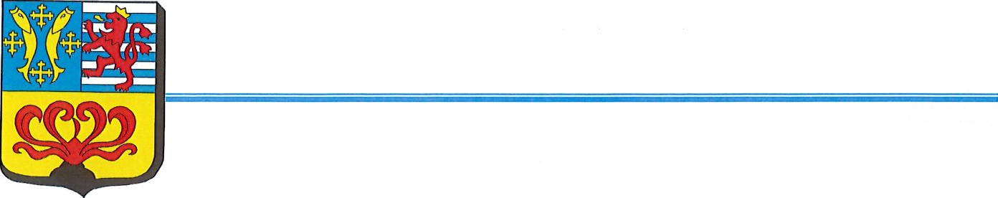
Ville de Knutange

PROCES VERBAL
SEANCE DU CONSEIL MUNICIPAL
DU 24 JUIN 2026 A 19H30

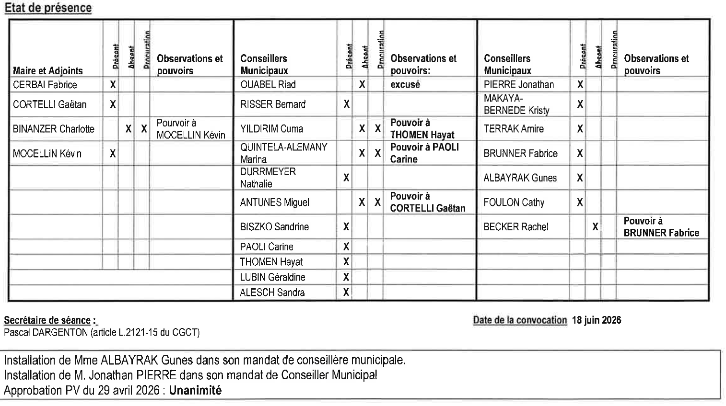

ORDRE DU JOUR

01 – Convention de projet avec l’EPFGE – Opération La Rotonde
02 – Remboursement de frais à l’Association SBEK
03 – Participation communale 2026 à l’EMVF
04 – Election d’un adjoint
05 – Modification du tableau des indemnités de fonction des élus
06 – Information au Conseil Municipal

01 – CONVENTION DE PROJET AVEC L’EPFGE - Opération « La Rotonde – Développement économique » - annexe 01.

Le Conseil municipal est appelé à autoriser la signature d’une convention de projet avec l’Établissement Public Foncier de Grand Est (EPFGE) dans le cadre de l’acquisition et du portage foncier du site dit « La Rotonde ».

La commune souhaite conduire une opération de reconversion d’un ensemble immobilier situé sur le secteur de La Rotonde.
Le projet envisagé poursuit un double objectif :

- l’extension des services techniques municipaux ;
- la création de locaux destinés à accueillir des activités économiques ainsi que des associations communales.

Afin de permettre la maîtrise foncière préalable à cette opération, la commune sollicite l’intervention de l’EPFGE, établissement spécialisé dans l’acquisition et le portage temporaire de biens fonciers pour le compte des collectivités.

L’EPFGE assurera :

- l’acquisition des biens concernés, soit à l’amiable, soit par exercice du droit de préemption lorsque celui-ci lui sera délégué ;
- le portage foncier pendant la durée de la convention ;
- la gestion patrimoniale du bien durant cette période (assurances, sécurité, entretien, taxes et autres obligations du propriétaire).

L’intervention de l’EPFGE a pour objectif de sécuriser l’opération foncière et de permettre à la commune de disposer du temps nécessaire pour finaliser son projet d’aménagement.

La commune s’engage notamment à :

- définir et faire progresser son projet d’aménagement pendant la période de portage ;
- informer l’EPFGE de toute évolution susceptible d’affecter l’opération ;
- racheter les biens acquis par l’EPFGE conformément aux modalités prévues par la convention ;
- participer au suivi du site durant la période de portage, notamment en signalant toute dégradation ou occupation irrégulière.

La convention est conclue jusqu’au 30 juin 2031.

Cette durée doit permettre à l’EPFGE de réaliser les acquisitions foncières et à la commune de préparer la mise en œuvre opérationnelle de son projet.

Le budget prévisionnel est arrêté comme suit :

Nature des dépenses Montant HT
Acquisitions foncières et frais d’acquisition 330 000 €
Gestion et portage foncier 20 000 €
Total prévisionnel 350 000 €

Ces dépenses sont préfinancées par l’EPFGE.

Modalités financières :
Le remboursement à l’EPFGE est garanti à 100 % par la commune lors du rachat des biens.
La convention prévoit un mécanisme d’avances annuelles sur le prix de cession :

- 65 000 € HT en 2027
- 65 000 € HT en 2028
- 65 000 € HT en 2029
- 65 000 € HT en 2030

Le solde de l’opération devra être réglé au plus tard lors de la cession définitive prévue avant le 30 juin 2031.

Le Conseil municipal est invité à prendre en considération les éléments suivants :

- la commune demeure garante du rachat des biens acquis par l’EPFGE ;
- toute dépense exceptionnelle engagée durant le portage nécessite l’accord préalable de la commune ;
- en cas de déficit de l’opération, la convention prévoit une clause de garantie de bonne fin mettant à la charge de la commune les sommes restant dues ;
- les frais futurs liés à la reconversion et à l’aménagement du site ne sont pas inclus dans la présente convention et feront l’objet de décisions ultérieures.

Le maire propose au Conseil municipal :

- d’approuver les termes de la convention de projet entre la commune de Knutange et l’EPFGE relative à l’opération « La Rotonde – Développement économique » ;
- d’autoriser Monsieur le Maire à signer la convention ainsi que tout document nécessaire à son exécution ;
- d’inscrire les crédits correspondants aux engagements financiers de la commune dans les budgets concernés.

POINT VOTE A L’UNANIMITE DES MEMBRES PRESENTS

02 – REMBOURSEMENT DE FRAIS A L’ASSOCIATION SBEK

Lors de la fête paysanne du 31 mai 2026 l’association Salon du Bien Etre Knutange a assuré la restauration des intervenants (musiciens et mini-ferme) pour un montant total de 270,00 €
Monsieur le Maire demande au Conseil Municipal son accord pour rembourser cette dépense à l’association SBEK

POINT VOTE A L’UNANIMITE DES MEMBRES PRESENTS

03 – PARTICIPATION COMMUNALE 2026 A L’ECOLE DE MUSIQUE DE LA VALLEE DE LA FENSCH.

L’École de Musique de la Vallée de la Fensch (EMVF) a informé les communes adhérentes, par courrier en date du 8 juin 2026, d’une révision du montant global des participations communales pour l’exercice 2026.

À la suite des échanges intervenus avec les collectivités partenaires, le Conseil d’Administration de l’association a décidé de ramener l’enveloppe globale des participations communales de 150 000 € à 130 000 €, afin de tenir compte des observations formulées par les communes membres.

Cette modification entraîne une révision du calcul de la contribution de la Ville de Knutange. Selon le nouveau tableau de répartition transmis par l’EMVF, la participation communale due pour l’année 2026 s’élève désormais à 6 114,52 €.

Par délibération n° 1696 du 16 juin 2026, le Conseil municipal avait approuvé une participation de 7 096,95 €, calculée sur la base de l’enveloppe initiale de 150 000 €.

Compte tenu de la révision opérée par l’EMVF, il convient de rapporter et d’annuler la délibération n° 1696 du 16 juin 2026 et de la remplacer par une nouvelle délibération fixant la participation communale 2026 à la somme de 6 114,52 €.

Il est donc proposé au Conseil municipal :

- de rapporter et d’annuler la délibération n° 1696 du 16 juin 2026 relative à la participation communale 2026 à l’École de Musique de la Vallée de la Fensch ;
- d’approuver le versement d’une participation communale de 6 114,52 € au titre de l’année 2026 ;
- d’autoriser Monsieur le Maire à procéder au versement de cette participation et à signer tout document afférent à ce dossier ;
- de préciser que les crédits nécessaires sont inscrits au BP

POINT VOTE A L’UNANIMITE DES MEMBRES PRESENTS

04 – ELECTION D’UN ADJOINT.

Monsieur Lionel KLEIN ayant présenté sa démission de son mandat de conseiller municipal et de 3ème adjoint, il convient de procéder à son remplacement.

Conformément aux articles L.2122-4, L.2122-7-2 et L.2122-10 du Code général des collectivités territoriales, les adjoints au Maire sont élus par le Conseil municipal au scrutin de liste à la majorité absolue, sans panachage ni vote préférentiel.

Conformément aux dispositions précitées, les groupes composant le Conseil municipal peuvent déposer une liste de candidats. L'opposition municipale est ainsi invitée à présenter une liste si elle souhaite participer à cette élection.

Proposition du Maire :

Monsieur le Maire propose pour le poste de 3ème adjoint : Monsieur Kévin MOCELLIN

Cette candidature est présentée dans le cadre d'une liste soumise au vote du Conseil municipal conformément aux dispositions du Code général des collectivités territoriales.

Le Conseil municipal est donc invité à :
- Prendre acte des candidatures déposées ;
- Procéder à l'élection du 3ème adjoint au Maire au scrutin de liste ;
- Proclamer élu le candidat de la liste ayant obtenu les conditions de majorité requises par la loi
- Mettre à jour en conséquence le tableau du Conseil municipal.

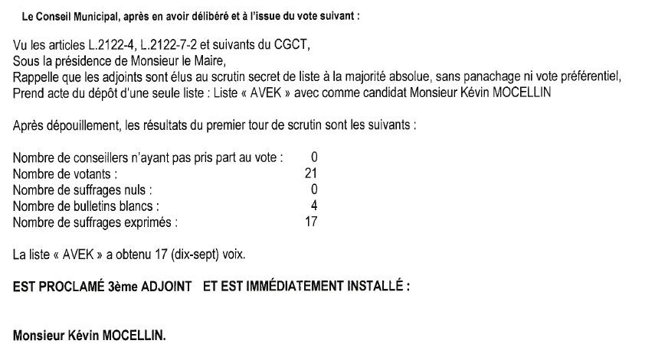

05 – MODIFICATION DU TABLEAU DES INDEMNITES DE FONCTION DES ELUS A COMPTER DU 1er JUILLET 2026

Conformément aux dispositions des articles L.2123-20 et suivants du Code général des collectivités territoriales, les membres du conseil municipal exerçant effectivement des fonctions exécutives ou bénéficiant d'une délégation de fonctions peuvent percevoir une indemnité de fonction.

Par délibération distincte, le Conseil municipal a décidé de fixer à six le nombre de conseillers municipaux délégués. Il convient dès lors d'actualiser le tableau des indemnités de fonction des élus municipaux à compter du 1er juillet 2026.

La commune de Knutange appartient à la strate démographique des communes de 1 000 à 3 499 habitants.

Conformément aux dispositions applicables, l'enveloppe indemnitaire globale maximale est déterminée à partir :

- de l'indemnité maximale du Maire, soit 55,70 % de l'indice brut terminal 1027 ;
- du montant correspondant au nombre maximal d'adjoints pouvant être créés dans la commune.

Le conseil municipal de Knutange étant composé de 23 membres, le nombre maximal d'adjoints est fixé à six.

L'enveloppe indemnitaire globale maximale est donc calculée comme suit :
Indemnité maximale du Maire : 55,70 %
Six indemnités maximales d'adjoints : 6 × 21,38 % = 128,28 %
Enveloppe indemnitaire globale maximale : 55,70 % + 128,28 %
= 183,98 % de l'indice brut terminal 1027

Monsieur le Maire propose au Conseil municipal de fixer les indemnités de fonction à compter du 1er juillet 2026 selon le tableau suivant :

Fonction Nombre Taux
Maire 1 53,20 %
1er Adjoint 1 20,00 %
2ème Adjoint 1 15,00 %
3ème Adjoint 1 15,00 %
Conseillers municipaux délégués 6 6,00 %

Le montant global de l'enveloppe proposée est calculé comme suit :

Maire : 53,20 % - 1er Adjoint : 20,00 % - 2ème Adjoint : 15,00 % - 3ème Adjoint : 15,00 % - 6 Conseillers municipaux délégués : 6 × 6,00 % = 36,00 %
Total : 53,20 % + 20,00 % + 15,00 % + 15,00 % + 36,00 % = = 139,20 % de l'indice brut terminal 1027

L'enveloppe proposée représente ainsi : 139,20 % / 183,98 % = 75,66 % de l'enveloppe indemnitaire maximale autorisée.

La répartition proposée respecte pleinement les dispositions du Code général des collectivités territoriales relatives aux indemnités de fonction des élus locaux.

Il est proposé au Conseil municipal :

- de fixer les indemnités de fonction du Maire, des Adjoints au Maire et des Conseillers municipaux délégués conformément au tableau ci-dessus ;
- de préciser que ces dispositions prendront effet au 1er juillet 2026 ;
- d'abroger toutes dispositions antérieures contraires à compter de cette même date ;
- d'inscrire les crédits nécessaires au budget communal.

POINT VOTE A L’UNANIMITE DES MEMBRES PRESENTS

06 – INFORMATION AU CONSEIL MUNICIPAL
Monsieur le Maire informe le Conseil Municipal qu’à la suite de publications diffusées sur les réseaux sociaux lors de l’installation illicite des gens du voyage sur le stade municipal, et qu’il estime de nature à porter atteinte à son honneur et à sa considération dans l’exercice de ses fonctions de Maire, il a déposé une plainte auprès des autorités compétentes.
Monsieur le Maire informe également le Conseil Municipal qu’il entend solliciter le bénéfice de la protection fonctionnelle des élus, conformément aux dispositions légales en vigueur, dans le cadre de cette affaire.
Le Conseil Municipal prend acte de cette information.
INFORMATION NON SOUMISE AU VOTE DE L’ASSEMBLEE

